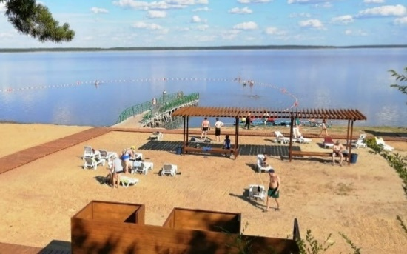***Озеро Медвежье***

Санаторий «Озеро Медвежье» - широко известный бальнеологический грязевой курорт регионального значения, основание которого началось в 1924 году.

Санаторий расположен в Петуховском муниципальном округе в 200 км от г. Кургана на берегу лечебного озера «Медвежье».

Санаторий «Озеро Медвежье» обладает уникальными природными лечебными факторами - грязь и рапа озера «Медвежье» помогают тысячам отдыхающих облегчить страдания и избавиться от боли.

Здравница профилируется на лечении болезни суставов и опорно-двигательного аппарата, кожных заболеваний, гинекологических заболеваний и лечении бесплодия, невралгии, коррекции ДЦП.

Основная ценность санатория - уникальная иловая грязь, рапа озера и минеральная вода «Медвежье -11».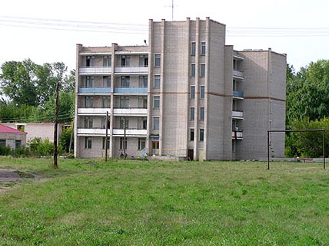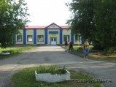

**Лечение в санатории**

Санаторий «Озеро Медвежье» — широко известный бальнеологический грязевой курорт, расположенный на берегу лечебного озера «Медвежье». Уникальная грязь и рапа озера «Медвежье» помогают тысячам отдыхающих облегчить страдания и избавиться от боли.

Лечебная грязь является брендом санатория «Озеро Медвежье». Запасы лечебной грязи составляют около 14 млн. м³. Грязь относится к минеральным иловым сульфидным, имеет высокую теплоёмкость и малую теплопроводность. Добывается ручным способом, что сохраняет ее экологическую чистоту.

При нанесении на кожу грязь оказывает многофункциональное действие на весь организм:

- активизирует выделительную функцию кожи, усиливая ее способность выводить на поверхность накопившиеся в тканях и клетках токсические продукты обмена;

- улучшает лимфа — и кровообращение, тем самым активизируя кислородный обмен;

- стимулирует функции вегетативной нервной системы;

- оказывает выраженное антибактериальное действие;

- обогащает организм кальцием, железом, магнием, бромом, йодом, калием, витаминами, аминокислотами и другими полезными веществами;

- улучшает функции иммунной системы;

- снимает болевые ощущения и воспалительные реакции при артритах, полиартритах, радикулитах, невритах, гинекологических воспалительных заболеваниях, бесплодии, простатитах, последствиях травм.

Рапа озера «Медвежье» сульфатно-хлоридного магниево-натриевого типа с минерализацией 156-360 г/л (содержание солей по концентрации не уступает Мертвому морю в Израиле). Озёрная вода-рапа имеет огромное лечебное свойство. Из-за высокого содержания минеральных веществ и соли в воде нет рыб и другой живности. Ванны с рапой оказывают противовоспалительное, обезболивающее, противоаллергическое, стимулирующее действие на мышцы, кожу, кости, суставы, нервную и эндокринную системы, усиливает иммунные свойства организма и обмен веществ.

Минеральная вода «Медвежье –11» - среднеминерализованная лечебно-столовая хлоридно-натриевая вода с минерализацией 6,5 г/л, и содержанием железа, брома, йода.

Состав воды остается постоянным уже в течение 40 лет, рекомендована для лечения больных хроническими заболеваниями желудочно-кишечного тракта и обмена веществ.

Питьевое лечение минеральной водой приводит к уменьшению воспалительных явлений, улучшает обменные процессы, оказывает желчегонный эффект, нормализует кислотность желудочного сока, стимулирует секреторную функцию поджелудочной железы.

До прибытия в санаторий необходимо оформить санаторно-курортную карту по форме № 072/у.

Для того чтобы получить санаторно-курортную карту, необходимо пройти полный медосмотр. Вот что необходимо для ее получения:

- Клинический анализ крови, анализ крови на сахар, реакцию Вассермана;

- Анализ мочи;

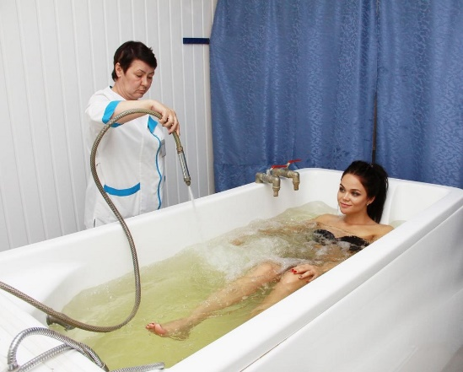- Консультация терапевта (а затем, в большинстве случаев, и другого специалиста, к которому больного направляет терапевт);

- ЭКГ (с расшифровкой);

- Флюорографию легких;

- Женщинам необходимо пройти осмотр у гинеколога, мужчинам после 40 лет осмотр уролога.

Иногда необходимо пройти дополнительные виды обследования (ФЛГ, УЗИ), если на этом настаивает Ваш врач. В случае отсутствия санаторно-курортной карты лечение не предоставляют.

**Медицинский профиль санатория:**

- Заболевания опорно-двигательного аппарата, болезни костно-мышечной системы

- Заболевания нервной системы

- Заболевания желудочно-кишечного тракта

- Заболевания женских половых органов

- Болезни эндокринной системы

- Заболевания кожи

- Косметология

- Стоматология

**Лечебная база санатория:** поликлиника, клиническая и биохимическая лаборатория, водогрязелечебница, питьевой бювет, спортивный и тренажерный залы, кабинет лечебной физкультуры, массажные кабинеты (ручной и механический), ингаляции, аромотерапия, подводный душ-массаж, аэроионотерапия, кабинет электролечения, гинекологический кабинет, кишечный кабинет, аппаратное мониторное промывание кишечника, микроклизмы и т.д.

**Природные лечебные факторы:**

иловые сульфидные грязи озера «Медвежье» с минерализацией грязевого раствора 241,9г/л и содержанием сульфидов железа 180мг на 100г ила; запасы грязевого месторождения составляют 14407 тыс. куб. м. (аналог грязи г. Саки)

рапа озера «Медвежье» сульфатно-хлоридного магниево-натриевого типа с минерализацией 156-360 г/л (содержание солей по концентрации не уступает Мертвому морю - Израиль)

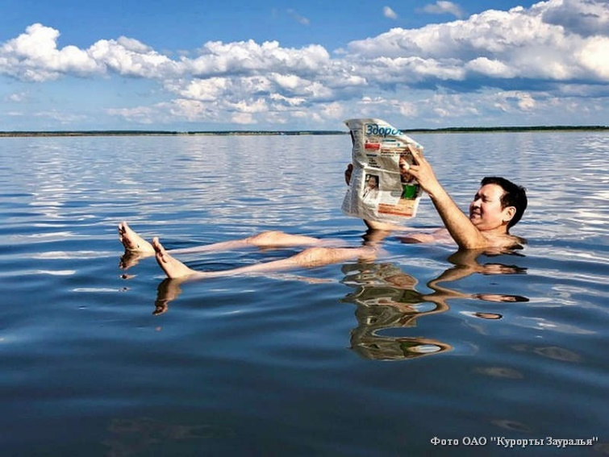минеральная вода «Медвежье-11» характеризуется как лечебно-столовая хлоридно-натриевая с минерализацией 6,5г/л, так же разрабатывается из скважин расположенных на территории санатория «Озеро Медвежье»;

- Грязелечение (пеллоидотерапия)

- общие грязи (аппликации)

- гальваногрязь

- кишечные процедуры

- гинекологические грязевые процедуры

- урологические грязевые процедуры

Целебная иловая сульфидная грязь озера Медвежье относится среднесульфидным сапропелевым грязям с запахом сероводорода. По своим лечебным свойствам она ценнее всемирно известной иловой грязи Мертвого.

Грязями лечат артриты, артрозы, люмбаго, радикулит, переломы костей и другие заболевания мышц, суставов, костей.

Грязевая процедура оказывает свое действие на организм через нервные окончания в коже, на которую непосредственно накладывается лечебная грязь при местных процедурах или с которой она соприкасается при грязевой ванне

Грязи оказывают различное по своему виду действие.

Тепловое действие грязей имеет свои характерные особенности в сравнении, например, с водными тепловыми процедурами. Как известно, водяная ванна температурой 40°С уже ощущается как очень горячая и с трудом переносится организмом, но больные сравнительно легко выдерживают грязевые процедуры (общие и местные ванны) более высокой температуры - 40-42°С. Высокая температура грязей способна повысить и температуру тела, что, в свою очередь, вызывает изменение в жизненных процессах организма.

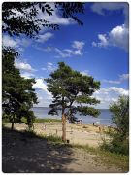Механическое действие обнаруживается в основном в массирующем эффекте грязи, оказывающейся на поверхности тела.

Особенно сильное влияние ощущают капиллярные сосуды. При этом кровь прогоняется из капилляров в сосудистое русло, вследствие чего повышается деятельность сердечнососудистой системы.

Химическое действие состоит главным образом в том, что содержащиеся в грязи газы при принятии ванны всасываются в тело больного и оказывают лечебный эффект.

Электрическое действие лечебной грязи происходит вследствие того, что при контакте тела с грязевой массой возникает ряд токов различного направления. Эти токи проникают в организм больного через кожу, доставляя туда содержащиеся в грязях ионы йода, брома, калия, кальция, натрия. Кроме того, эти токи способствуют выделению из организма различных ядовитых веществ - ртути, свинца, мышьяка и др.

Биологическое действие грязелечения состоит в том, что грязь содержит вещество, которое по своим свойствам и действию приравнивается к гормону половых желез типа фолликулина. Вещество это может оказывать положительное влияние на функцию половых желез.

Грязи имеют сложную структуру, в которой можно выделить две составляющих: органическую и минеральную.

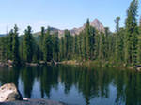Ранее считалось, что в озере Медвежье нет жизни. Трудно было представить обратное, учитывая высокую солёность его воды. Обитатели соленого озера заслуживают особого внимания. Наибольшее значение в образовании лечебной грязи имеет оригинальный рачок - артемия (Artemia salina). Этого рачка иногда называют пришельцем с другой планеты. Действительно, жизнь в такой среде, как рапа, сравнима разве что с жизнью на необитаемой планете. Артемия дает весьма ценные составные части лечебной грязи. Вместе с одноклеточными водорослями она является резервом биологически активных веществ и энергии, а при взаимодействии с клеткой человеческого организма способны продлить её жизнь и жизнь всего организма в целом.

Минеральная часть состоит из нерастворимых в воде минералов и солей. В растворе грязей также присутствуют в небольшом количестве газы, которые содержатся как в свободном, так и в растворённом состоянии. Это кислород, сероводород, углекислый газ, азот, метан.

Но грязь озера уникальна не только своим составом, но и структурой. Размер её частиц всего 45 микрон. Кроме того, грязь обладает мазеподобной консистенцией, что облегчает нанесение её на кожу. А после процедуры она легко смывается водой. При этом грязь замечательно очищает поры, унося с кожи отшелушенные частички, что активно используется косметологами (равно как и другие свойства и особенности действия грязи).

К тому же, иловые грязи озера Медвежье имеют высокий показатель бактерицидности за счет высокого содержания сульфидных групп, ионов йода, брома, цинка.

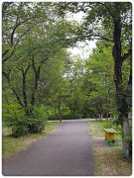Еще одно достоинство грязи - высокая теплопроводность, т. е способность сохранять заданную температуру в течение длительного времени и тем самым способствовать глубокому прогреванию тканей.

Используя грязелечение, необходимо помнить, что эта терапия относится к сильнодействующим, так как грязевые процедуры являются серьезной нагрузкой для организма.

Бальнеолечение

ванны (гидромассажные, жемчужные, минеральные, травяные, рапные и др).

подводный душ-массаж

питьевое лечение (минеральная вода).

Близким по механизму действия являются рапные ванны.

Рапа - вода высокой минерализации до 360 г/л озера «Медвежье».

Важное место в формировании терапевтических эффектов имеет не только концентрация солей (преимущественно хлорида натрия), но и присутствие в рапе большого количества микроэлементов. Рапа – высококонцентрированная минеральная вода озера, содержащая минеральные элементы в виде солей и ионов, а также гуминовые кислоты, витамины, гормоны, биогенные стимуляторы, аминокислоты, жирные кислоты, полисахариды. Прием лечебных ванн ионизирует тканевую жидкость, которая изменяет направленность и интенсивность биохимических процессов, что служит пусковым механизмом восстановления функций органов и тканей. Ванны оказывают противовоспалительное, обезболивающее, десенсибилизирующее, противоаллергическое, стимулирующее действие на мышцы, кости, суставы, нервную и эндокринную системы, усиливает иммунные свойства организма и обмен веществ.

Курортное лечение позволяет не только добиться стойкой ремиссии, но и значительно повысить качество жизни. Повторные курсы санаторно-курортного лечения улучшают ближайшие и отдаленные результаты терапии перечисленных заболеваний.

Минеральная вода «Медвежье - 11» - лечебно-столовая вода, хлоридно-натриевая (содержание железа - 12,6 мг/л) с концентрацией минеральных веществ 6,2 г/л. Вода является аналогом «Нижнее-Сергинской» минеральной воды.

Лечебное действие - питьевое лечение, приводит к уменьшению воспалительных явлений, улучшает обменные процессы, оказывает желчегонный эффект, нормализует кислотность желудочного сока, стимулирует секреторную функцию поджелудочной железы.

Физиотерапия

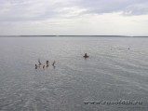электросветолечение;

лазеротерапия.

**Прочие виды лечения:**

Лечебная физкультура (групповые и индивидуальные занятия);Массаж ручной и аппаратный (термомассаж), механический массаж, кровать-массажер «Нуга-Бест»; Фитотерапия; сокотерапия (лечение свежевыжатыми соками);ингаляционная терапия; Спелеотерапия (соляная шахта); ндивидуальные и групповые занятия по психокоррекции; Мониторная очистка кишечника (гидроколонотерапия); Лечебная сауна; Лечебные настои трав; стоматологическая помощь; Косметологические услуги.

Санаторий предлагает широкий спектр лечения. Для каждого пациента опытные доктора подберут индивидуально методику лечения. Наряду с традиционными, хорошо зарекомендовавшими себя лечебными процедурами, - электрофорез, УЗ, ДДТ, УФО, Дарсонваль, УВЧ, лазеротерапия, ингаляции, электросон, интердин, мы предлагаем новые высокоэффективные процедуры: магнитолазер, углекислые ванны, электростимуляция, спелеокамера, аэроионотерапия, ароматерапия. Популярно сегодня у нас в санатории лечение функциональных неврологических заболеваний: последствия профессиональной перегрузки и физического истощения, психосоматические проблемы работников руководящего звена, бизнесменов, менеджеров, посттравматические состояния и состояния после воспалений в периферической и центральной нервных системах.

Общие противопоказания, исключающие направление больных на курортное лечение:

Все заболевания в острой стадии, острые инфекционные заболевания в стадии обострения и осложненные острыми гнойными процессами.

Все венерические заболевания в острой или заразной форме.

Психические заболевания. Все формы наркомании и хронический алкоголизм.

Все болезни крови, в острой стадии и а стадии обострения.

Кахексия (истощение) любого происхождения.

Злокачественные и доброкачественные новообразования (онкологические болезни).

Часто повторяющиеся и обильные кровотечения различного происхождения.

Беременность во все сроки при наличии акушерской патологии и нормальная беременность, начиная с 26 недель.

Все формы туберкулеза активной стадии (такие больные направляются в специальные санатории).

Заболевание почек (нефрит, почечнокаменная болезнь).

Эпилепсия.

***Служба питания***

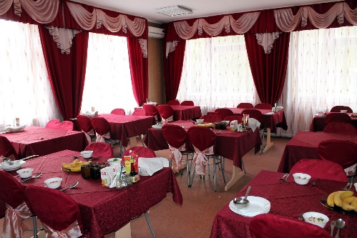В санатории «Озеро Медвежье» трехразовое разнообразное и здоровое питание.

К услугам отдыхающих два уютных светлых и просторных зала.

При проживании в номерах категорий "Люкс", "Джуниор Сьют" и "Стандарт 2 комн.2 местн." - питание в Люкс-зале. При проживании в номерах категорий "Стандарт улучшенный", "Стандарт" и "Эконом" гостям предлагается питание по системе "Заказное меню" (возможна доплата за питание в Люкс-зале - 450 руб. в сутки).

Всем отдыхающим назначается основной вариант стандартной диеты. По показаниям лечащего врача назначаются специальные диеты (диета №5, №9, №15).

Блюда, приготовленные нашими поварами, отвечают основам диетического питания, для приготовления используются свежие натуральные продукты. Благодаря сбалансированному рациону питания организм получает дополнительный оздоровительный эффект.

**🔵 "КОМПАНИЯ "КУРОРТНЫЙ ЦЕНТР" предлагает путевки в санаторий Курганской области.**

**✔️ЗАБРОНИРОВАТЬ СО СКИДКОЙ здесь➡️8-912-317-27-68, 8-952-513-73-82**